Aardrijkskunde Ontwerp een woonwijk
Opdracht: 'Creëren'

1. Inleiding

Een kaart is één van de belangrijkste hulpmiddelen in de aardrijkskundeles. Om het werken met kaarten goed onder de knie te krijgen is het van belang om zelf eens te oefenen met het maken van een kaart. Een goede kaart heeft een aantal basiselementen en verschaft daardoor veel informatie over een gebied.

De opzet van deze opdracht is, om binnen gegeven kaders, een kaart te maken van een woonwijk. Een aantal kaartelementen staan al in de basiskaart. De leerling heeft beperkte vrijheid om er verder zelf invulling aan te geven.

vak | Aardrijkskunde
schooltype / afdeling | Onderbouw vmbo, havo en vwo
leerjaar | Klas 1
tijdsinvestering | 2 lessen
onderwerp | Ruimtelijke ordening
hogere denkvaardigheid | Creëren
geografische vaardigheid | kaartproductie
bron | SLO/Frederik Oorschot

2. Opdracht

Inleiding
Bij deze opdracht ga je een kaart maken van een woonwijk. Je krijgt daarvoor een ‘lege’ basiskaart. Daarop staan enkele natuurlijke elementen zoals hoogteverschillen en water. Elke kaart heeft een aantal basisonderdelen die nodig zijn om het een goede kaart te laten zijn.

Er zijn wel een aantal eisen waar je kaart aan moet voldoen. Hoe je de kaart verder inkleurt en afmaakt, mag je zelf weten.

Deze opdracht voer je alleen uit. Wanneer de kaart af is vergelijk je die met iemand anders uit de klas.

De opdracht
Lees het interview met de ontwerpster van de nieuwe woonwijk. Gebruik de informatie om de kaart in te tekenen.

“De nieuwe woonwijk, Tweeheuvels, komt te liggen op een mooie locatie. Met name de uitkijktoren op de oostelijke heuvel geeft een mooi uitzicht over de omgeving. Volgens de ontwerpster is er rekening gehouden met jong en oud. Zo komt de school in het westen bij het grote bos. Natuurlijk komt het voetbalveld dichtbij de school. Er komt een winkelcentrum ten zuiden van de uitkijktoren waar ouderen kunnen genieten van uitzicht op het meertje. De busbaan eindigt bij het winkelcentrum en komt ook nog langs de school.
Om de wijk aantrekkelijk te maken voor rijke mensen mogen er villa's op de heuvels gebouwd worden. De huizen voor de overige bewoners mogen alleen gebouwd worden in het lage deel van de wijk, tot de tien meter-hoogtelijn.”

Elke goede kaart heeft een titel, legenda en noordpijl. Daarnaast kun jij de ontwerpster nog helpen om vier dingen toe te voegen aan de kaart: twee speeltuinen, een park en een huis voor ouderen. En daar symbolen voor te bedenken.

Tip: in het verhaal van de ontwerpster komen zeven onderdelen voor die in de kaart te zien moeten zijn.

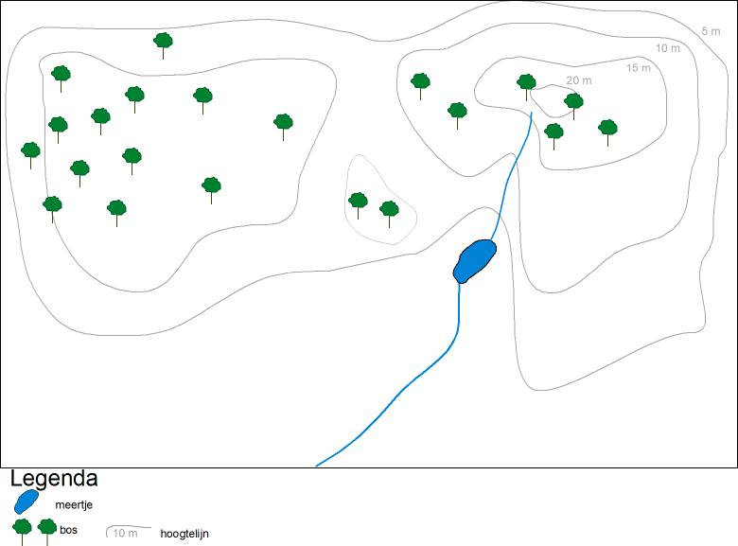

3. Toelichting

Waarom deze opdracht?
Kaarten zijn het hart van aardrijkskunde. Ze geven overzicht en informatie over de ligging van verschijnselen en over de ligging ten opzichte van andere verschijnselen. Wanneer leerlingen zelf een kaart leren maken, leren ze nadenken over absolute en relatieve ligging.

Het maken van een kaart valt onder de categorie ´creëren´ binnen hogere denkvaardigheden. De leerlingen mogen creatief zijn in het bedenken van kaartsymbolen en in zekere mate waar ze op de kaart terechtkomen.

Wat wordt van leerlingen gevraagd?
De leerling heeft kaders gekregen waar verschillende onderdelen op de kaart moeten komen. Daarnaast moeten ze twee onderdelen zelf toevoegen.

Vakspecifieke vaardigheden en vakspecifieke kennis lopen een beetje door elkaar heen. Wat is een legenda (kennis), en hoe werkt een legenda (vaardigheid)? Dus enige basiskennis van kaarten is nodig. Onder basiskennis van kaarten wordt verstaan de titel van een kaart, de functie van de legenda, de windrichtingen en de windroos. De schaal van de kaart is gegeven. Een leerling moet kunnen uitleggen wat deze schaal betekent. Tevens is het van belang om het verschil tussen natuurlijke en niet-natuurlijke kaartelementen te kunnen onderscheiden.

Hoewel deze opdracht valt binnen het onderdeel ruimtelijke ordening, speelt dat hier nog geen grote rol. Het is wel een eerste stap naar plannen en nadenken over toekomstige inrichting.

Leerlingen kunnen aanlopen tegen een leesprobleem bij het verhaaltje van de ontwerpster. Ze begrijpen misschien niet dat in de tekst de eisen staan waar de kaart aan moet voldoen.

Metacognitieve kennis en vaardigheden
De opdracht overzien, een opdracht over kaartproductie levert een product op dat aan een aantal eisen moet voldoen en in een paar stappen opgebouwd gaat worden. Dat proces hoort bij de metacognitieve kennis. Kaartproductie in deze opdracht laat leerlingen geschreven informatie omzetten tot een beeld. Deze vorm van 'organisatorische kennis' is onderdeel van strategische zelfkennis (Anderson en Krathwohl, 2000) en bevordert begrip.

Suggesties
De vrij in te delen kaartelementen speeltuinen, park en huis voor ouderen geven de mogelijkheid om het gesprek aan te gaan over de vraag: "Wat is wenselijk en waar?"
Een volgende stap kan zijn dat de leerlingen de omgeving van school in kaart brengen op een A4'tje aan de hand van enkele nader geformuleerde eisen. Je kunt denken aan de schaal van de kaart, de school in het midden van de kaart, minimaal twee fietspaden etc.

